**VCW mit großen Schritten Richtung Playoffs**

(VCW / Wiesbaden / 17.03.2022) Mit 3:1 (19:25, 25:20, 25:15, 25:11) siegte der VCW nach anfänglichen Schwierigkeiten über das Tabellenschlusslicht VC Neuwied 77. Drei weitere wichtige Tabellenpunkte ebnen für die Wiesbadenerinnen den Weg Richtung Playoffs in der 1. Volleyball Bundesliga Frauen. Als MVP wurden VCW-Zuspielerin Jaimeson Lee und VCN-Mittelblockerin Rachel Joy Anderson ausgezeichnet.

Zunächst aber starteten die Gäste aus der Deichstadt überraschend besser in die Partie. Neuwied setzte den VCW von Beginn an mit guten Aufschlägen unter Druck und sorgte mit effizienten Angriffen immer wieder für Probleme auf der anderen Seite des Netzes. Weil das Team von Headcoach Benedikt Frank nicht konsequent genug agierte, ging der Satz mit 19:25 verloren.

Der VCW fand dann aber nach dem Seitenwechsel schnell wieder in der Spur. Beim 8:5 hatte man sich schon früh eine Drei-Punkte-Führung erspielt, die sukzessiv im weiteren Satzverlauf über 21:13 ausgebaut wurde. Der hohe Aufschlagdruck der Wiesbadenerinnen erschwerte den Gästen um Cheftrainer Dirk Groß den Spielaufbau sichtlich. Ergebnis: 25:20 für den VCW.

Im dritten Satz erarbeiteten sich die Wiesbadenerinnen eine frühe Führung, die bis zum Satzende halten sollte. Der VC Neuwied stemmte sich zwar mit viel Kampfgeist gegen die Niederlage, vermochte am Ende jedoch nicht mehr an die Leistung in Satz eins anzuknüpfen. Die zwischenzeitlichen Spielstände von 8:4, 7:12, 17:9 und schlussendlich 25:15 spiegelten die Dominanz des VCW wider.

Im vierten Satz spielt der VCW seine Favoritenrolle dann bemerkenswert souverän aus. Eine starke Leistung in allen Elementen resultierte zur Freude der blauen Wand in einem deutlichen 25:11-Satzgewinn.

VCW-Diagonalangreiferin Lena Große Scharmann: „Wir hatten nacheinander drei sehr harte Spiele gegen Potsdam und Stuttgart. Der Substanzverlust hat sich gegen Neuwied im ersten Satz bemerkbar gemacht. Danach haben wir zu unseren Stärken zurückgefunden. Wir freuen uns über die drei wichtigen Punkte, die uns weiterhin eine gute Ausgangssituation für die Playoffs verschaffen.“

**Nächste Termine:**

19.03.2022 (Samstag; 19:00 Uhr): VCW – VfB Suhl LOTTO Thüringen  
Sporthalle am Platz der Deutschen Einheit

26.03.2022 (Samstag; 19:00 Uhr): VCW – NawaRo Straubing  
Sporthalle am Platz der Deutschen Einheit

*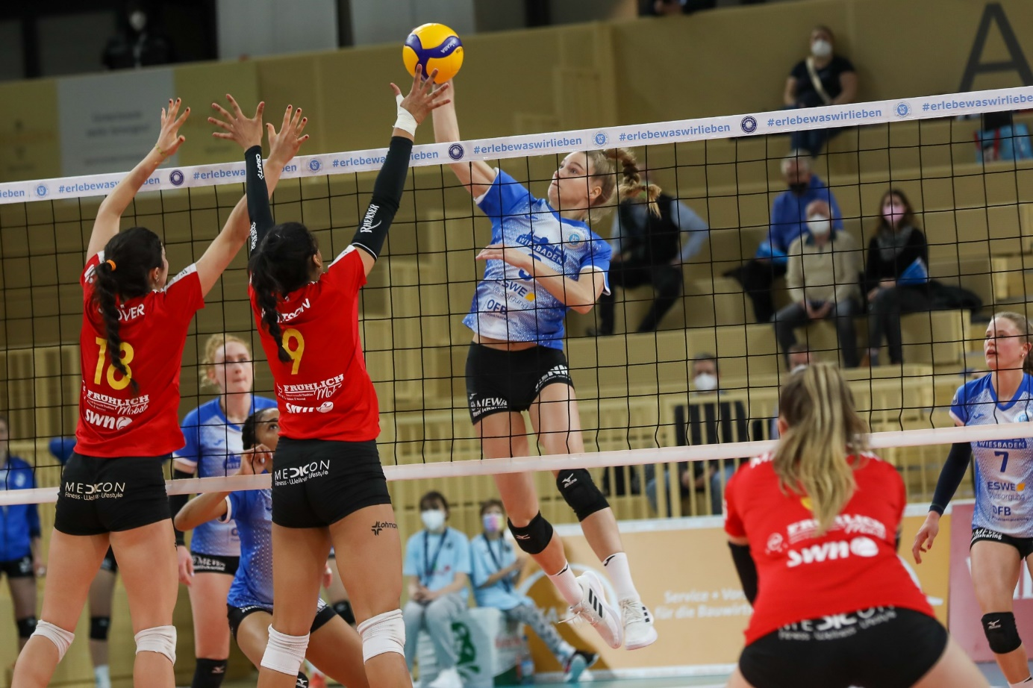Durch Sieg gegen VC Neuwied – mit großen Schritten Richtung Playoffs*  
Foto: Detlef Gottwald | www.detlef-gottwald.de

**Über den VC Wiesbaden**

Der 1. Volleyball-Club Wiesbaden e.V. wurde 1977 gegründet und ist spezialisiert auf Frauen- und Mädchenvolleyball. Die professionelle Damen-Mannschaft ist seit 2004 ohne Unterbrechung in der   
1. Volleyball-Bundesliga vertreten und spielt ihre Heimspiele in der Sporthalle am Platz der Deutschen Einheit, im Herzen der hessischen Landeshauptstadt. Die bislang größten sportlichen Erfolge des VC Wiesbaden sind der Einzug in das DVV-Pokalfinale in der Saison 2012/2013 und 2017/2018 sowie die Deutsche Vizemeisterschaft in der Saison 2009/2010. Auch die erfolgreiche Nachwuchsarbeit ist Teil des VCW. Aktuell bestehen über 30 Nachwuchs-Teams, die in den vergangenen Jahren zahlreiche Titel bei überregionalen Volleyball-Meisterschaften sowie im Beachvolleyball erkämpften. Als Auszeichnung dafür erhielt der VC Wiesbaden im Jahr 2016 das „Grüne Band“ des Deutschen Olympischen Sportbundes (DOSB). Der VC Wiesbaden ist Lizenzgeber der unabhängigen VC Wiesbaden Spielbetriebs GmbH, die die Erstliga-Mannschaft stellt. Der Verein ist zudem Mitglied der Volleyball Bundesliga ([www.volleyball-bundesliga.de](http://www.volleyball-bundesliga.de/)) sowie des Hessischen Volleyballverbands (www.hessen-volley.de). Das Erstliga-Team wird präsentiert von den Platin-Lilienpartnern ESWE Versorgung (www.eswe.com) und OFB Projektentwicklung ([www.ofb.de](http://www.ofb.de)).

*Text- und Bildmaterial stehen honorarfrei zur Verfügung – beim Bild gilt Honorarfreiheit ausschließlich bei Nennung des Fotografen. Weitere Pressemitteilungen und Informationen unter: www.vc-wiesbaden.de*